ACTIVIDAD 3.1:

|  |  |  |  |
| --- | --- | --- | --- |
| **DISPOSITIVO** | **NOMBRE** | **NIVEL OSI** | **CARACTERÍSTICAS** |
| *DISPOSITIVO 1* | Enrutador o Router | Capa 3 o nivel de red | Conectan y permiten la comunicación entre dos redes y determinan la mejor ruta para la transmisión de datos a través de las redes conectadas.  Los routers toman decisiones sobre cuál es la mejor ruta para los paquetes basados en la información almacenada en las tablas de encaminamiento. Estas tablas de encaminamiento pueden ser estáticas (normalmente utilizada para redes de ámbito local) o dinámicas para poder comunicarse con otros routers a través de la red.  También es capaz de realizar filtrados, trasladar direcciones, realizar enlaces y actuar como un conmutador y pueden servir también como punto de acceso para configurar redes inalámbricas con acceso wifi a internet. |
| *DISPOSITIVO 2* | Conmutador o Switch | Capa 2 o nivel de enlace de datos | Los switches guardan en una tabla las direcciones MAC de todos los dispositivos conectados junto con el puerto en el que están conectados, de forma que cuando llega una trama al switch, dicha trama se envía al puerto correspondiente.  Los puertos son los elementos del switch que permiten la conexión de otros dispositivos al mismo.  Es posiblemente uno de los dispositivos con un nivel de escalabilidad más alto. |

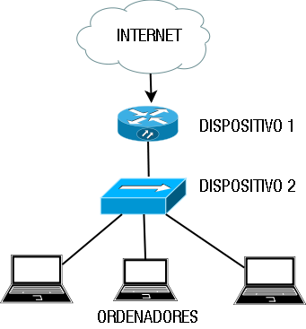

1. **¿Qué tipo de cable usarías para conectar los dispositivos y los ordenadores con el Dispositivo 2?**

Para esta conexión de ámbito local, utilizaría el cable de par trenzado por su bajo coste, fácil instalación y porque podría ampliar de manera sencilla el número de ordenadores a conectar con el dispositivo 2. Eso si, hay que tener en cuenta que este cable está limitado en distancia (máx. 2-3 km sin amplificador), [ancho de banda](https://es.wikipedia.org/wiki/Ancho_de_banda) (máx. 10 Gbps) y tasa de datos (máx. 250 [kHz](https://es.wikipedia.org/wiki/Kilohercio)).

1. **¿Qué conectores usarías y con qué estándar de conexión?**

Para este tipo de cable de par trenzado usaría conectores RJ-45 con el estándar IEEE 802.3 (Ethernet). Al ser conexión entre switch o conmutador y el ordenador pondremos cables directos, es decir el mismo tipo de conector en los 2 extremos, con el mismo tipo de norma (568-B), que es la recomendada.

1. **¿Qué topología de conexión tenemos en el esquema si tomamos como referencia el Dispositivo 2?**

Sería una topología en estrella, a partir de un nodo central, en este caso el switch o conmutador se conectan todos los ordenadores. Por él pasan todos los paquetes de datos y el los distribuye y realiza un control sobre los mismos. Esta tecnología tiene la ventaja de que toda la información y configuración de la misma está centralizada en un nodo así que es más fácil de configurar y controlar; pero a su vez, si este falla o se cae toda la red caería.

1. **¿Qué topología de conexión tenemos en el esquema si tomamos como referencia el Dispositivo 1?**

Sería una topología en estrella jerárquica. Partimos de una sola conexión a Internet y la distribuimos a un conmutador y varios ordenadores dispuestos dentro de una misma red local.

ACTIVIDAD 3.2:

Para que la red mostrada en el ejercicio anterior pudiera usarse también de forma inalámbrica tendríamos varias opciones: cambiar el router por otro con servicio WIFI y dejar el switch solo para las conexiones cableadas o añadir un punto de acceso al switch. Como no queremos tocar nada de la red ya existente la manera más fácil sería añadir el punto de acceso. Quedaría de la siguiente manera:

INTERNET

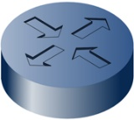

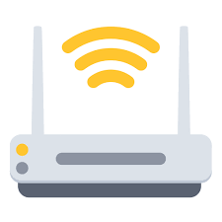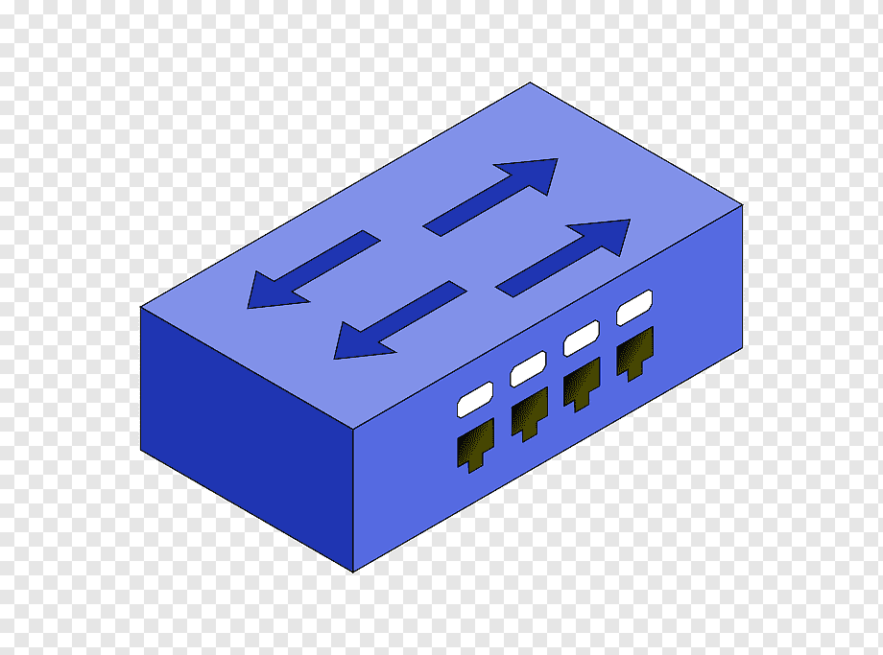



Como sistema de seguridad en este caso recomendaría lo siguiente:

* Desactivar la opción en el punto de acceso de emisión de el SSID de red
* Hacer un filtrado por MAC de los equipos y dispositivos que se va a permitir conectar a la red, esto lo haremos en el router, switch y punto de acceso.
* Para encriptar la clave utilizaremos el método WPA2-PSK que se basa en el cambio de cifrado de claves de manera aleatoria y dinámica, un método bastante seguro, con poco coste y fácil mantenimiento.